点击文章左上角头像处红色“订阅”可以免费订阅

盛世的修正主义
何时能爆发革命？——越修为例
前段时间与一位朋友聊天，他提出一个问题，越南修正主义这么走下去，越来越远离马克思主义路线，远离胡志明路线，越南什么时候能爆发革命？
是啊，越修什么时候会爆发革命？美帝何时能爆发革命？欧洲何时能爆发革命？世界何时能爆发革命？
这个问题很尖锐。
但在回答这个尖锐问题之前，我们倒是应该思考这样的一个问题：如果越修爆发了革命，无产阶级准备好了吗？如果美帝爆发革命，无产阶级做好准备了吗？
如果越南无产阶级没有准备好，即使越南爆发了革命，革命的成果一定是被资产阶级所窃取。
1991年的苏修解体就是如此，2024年孟加拉的人民革命就是如此，2025年的尼泊尔人民革命也是如此。
什么是准备好了呢？
——组织。
如果无产阶级没有自己的组织，任何革命的成果度不可能掌握在无产阶级手里，最后一定会被资产阶级篡夺胜利果实。
俄国十月革命前的历次革命——1905年第一次革命、1917年2月革命，都是如此。
《联共（布）党史简明教程》：
【如果没有出色的组织工作，所有的革命都不会取得胜利。正如列宁所言：“无产阶级在争取政权的斗争中，除了组织而外，没有别的武器”（《列宁全集》俄文第3版第6卷第328页）④。】
而十月革命的胜利，恰恰是因为在得到了俄国广大人民群众支持的前提下，布尔什维克通过严密的组织取得的。
《联共（布）党史简明教程》：
【布尔什维克党中央委派了全权代表分赴顿巴斯、乌拉尔、赫尔辛福斯、喀琅施塔得、西南战线等地去组织当地的起义。伏罗希洛夫、莫洛托夫、捷尔任斯基、奥尔忠尼启泽、基洛夫、卡冈诺维奇、古比雪夫、伏龙芝、雅罗斯拉夫斯基和其他同志，受了党的专门委托领导当地的起义。在乌拉尔的沙德林斯克军队中进行工作的是日丹诺夫同志。中央全权代表们向各地的布尔什维克组织的领导人传达了起义计划，组织他们做好动员准备，以便随时支援彼得格勒起义。
......10月21日，布尔什维克向所有的革命部队派去了革命军事委员会委员。在起义前的所有日子里，各部队、各工厂都在加紧进行战斗准备。两艘战舰——“阿芙乐尔”号巡洋舰和“自由曙光”号舰，也接到了明确的任务。】
可以看到，布尔什维克已经通过组织的形式渗透进了军队。
正因如此，剥削阶级的反动政府——无论是地主阶级，还是资产阶级，亦或是官僚资产阶级，以及修正主义叛徒集团，无一例外，它们最最重视的就是严密监控无产阶级是否成立了马列主义组织，一旦发现无产阶级的马列主义组织，一定会全力铲除。尤为恐惧无产阶级成立马列主义组织的就是修正主义叛徒集团。
苏修就是这样，他们对苏联人民成立的马列主义组织，残酷镇压。残酷程度远远超过反动的沙俄政府。
人民日报1969年6月6日第6版《苏修新沙皇的资产阶级专政》：
【他们讲的“专政”，就是加紧镇压苏联人民。他们讲的“纪律”、“集中”和“党的领导”，就是反革命修正主义集团对苏联人民的法西斯统治。
近几年来，苏修叛徒集团为了加紧镇压苏联人民，采取了一系列的反动措施。首先，他们不断强化法西斯的专政机器，恢复了“内务部”，增加特务、密探；又增设摩托化民警部队，组织所谓“纠察队”，加强警察统治。他们在工厂、农庄、机关、部队、学校、团体，设立了九十多万个监察组、监察哨，对广大人民群众和党员实行严密控制。这些监察机关“被赋予了巨大的权力”，它们可以发出警告，决定罚款，解除工作人员的职务，和对人民采取其他形式的惩罚。他们在党内建立了庞大的“情报网”，对党员、干部和群众实行特务监督。为了加紧对人民的层层控制，苏修在大城市中开始把区分成几十个小区，小区里又设立“住房委员会”，分片搞秘密监视。残酷迫害苏联人民的各种“疯人院”、集中营和监狱，布满了全国。据透露，在乌克兰的第聂伯罗彼得罗夫斯克州，二百五十万人口，就有十个监狱，关押了五万多人，超过沙皇时期。苏修叛徒集团把世界上第一个社会主义国家变成了一座法西斯大监狱。掌握在他们手里的军队、警察、监察机关、法庭、监狱等等，统统成为这一小撮叛徒对苏联广大工农群众和真正的马克思列宁主义者实行资产阶级专政的工具。
这伙叛徒，还玩弄种种花招，炮制一个又一个的“法令”、“条例”和“命令”，给他们的法西斯暴行制造“合法”根据。他们在“全民民主”的幌子下，剥夺苏联广大劳动人民最起码的民主权利。现在，在苏联，只要谁对勃列日涅夫一伙流露不满，敢于坚持无产阶级立场，坚持马克思列宁主义真理，敢于反抗斗争，谁就会被监视、钉梢、传讯，就会以“诽谤苏联国家和社会秩序”的罪名，被逮捕、流放。斯大林在批判老沙皇时曾经愤怒地指出：“工人和农民在沙俄时代没有任何政治权利。沙皇专制制度是最凶恶的人民公敌。”苏修新沙皇是和老沙皇一样凶恶的人民公敌。
苏修新沙皇正象斯大林痛斥老沙皇时说的那样，“是屠杀非俄罗斯民族的刽子手，是拷打非俄罗斯民族的掌刑人”。随着国内阶级矛盾和民族矛盾的尖锐化，他们越来越猖狂地对人民使用暴力，用刺刀来维持自己的反动统治。近些年来，在西伯利亚南部，在俄罗斯，在乌克兰，在乌兹别克，在哈萨克的奇姆肯特市和其他地方，人民群众不断举行罢工暴动，组织游行示威，袭击和焚烧法西斯专政机构，反抗新沙皇的法西斯暴政。苏修叛徒集团丧心病狂，竟然不止一次地调动大批军队，出动坦克、装甲车，甚至派出飞机，对罢工工人和革命群众进行血腥镇压和屠杀，大搞白色恐怖。苏联国内的少数民族，例如鞑靼、格鲁吉亚、拉脱维亚等民族，也遭到苏修叛徒集团血腥镇压和迫害。苏联无产阶级和各族人民，重新处于被压迫和被奴役的悲惨境地。
苏修叛徒集团起初打着“全民党”的幌子，改变苏联共产党的无产阶级性质，疯狂推行反革命修正主义的政治路线和组织路线。最近，他们又叫嚷要“加强党的领导作用”，加强“党的铁的纪律”，加紧对广大干部和党员的法西斯控制和迫害。列宁、斯大林的党，已经被苏修叛徒集团改变成为他们加紧实行社会帝国主义和资产阶级法西斯专政的工具。】
苏联人民成立了很多地下革命组织——比如“斯大林小组”等等，但遭到了苏联修正主义集团残酷绞杀。
——“为了加紧对人民的层层控制，苏修在大城市中开始把区分成几十个小区，小区里又设立“住房委员会”，分片搞秘密监视。残酷迫害苏联人民的各种“疯人院”、集中营和监狱，布满了全国。”
修正主义叛徒集团口口声声喊着马列主义，可一旦发现对他们有潜在威胁的组织，哪怕不是马列主义组织——比如帮助越修、苏修工人维权，修正主义叛徒集团会立刻凶相毕露，使出浑身解数——取缔、抓捕、监禁、判刑等等。这比帝国主义还要卑劣。
如果修正主义叛徒集团发现了对他们有潜在威胁的马列主义组织，他们会立刻疯狂地予以铲除。修正主义叛徒集团对真正的马列主义组织的仇恨与恐惧要远远甚于对其他组织的仇恨与恐惧。苏修就是这么干的。
根据人民出版社出版的《苏联检察院对5810例反苏维埃鼓动宣传活动案件的司法复查》：
【1964年5月29日
洛莫夫（生于1937年，俄罗斯人，苏共党员，大学学历，国际关系学院研究生，居住在莫斯科市），P.-Д.-B.-Л.艾德里佳维丘斯（生于1939年，立陶宛人，共青团员，国际关系学院学生），A.C.祖巴列夫（生于1941年，俄罗斯人，共青团员，国际关系学院学生）——自1961年10月起，传播“诽谤性谣言”，打算成立与苏维埃政权斗争的非法组织，讨论了谋杀赫鲁晓夫的计划。1962年夏天，洛莫夫写了3份文件:《怎么办？》，《专政与人民政权》和一份没有标题的文件；1963年3月准备了传单文本《没有斯大林而沿着斯大林道路行进的10年》。
（俄罗斯联邦国家档案馆，8131号全宗，31号目录，96551号案卷。）】
【1964年8月27日（案件被终止日期）
Φ.B.科钦（生于1908年，俄罗斯人，大学学历，战前在国家安全机关工作，打过仗，军队政治工作者，战后在检察院机关工作，1954-1957年担任利沃夫市副检察长，1962年被判刑，并被开除出苏共，1963年起，在玻璃公司当管理员，居住在利沃夫市）——决定建立非法组织。制定了“党的组织原则和名称”，以及“苏联列宁主义共产党联盟（布）中央关于‘苏联列宁主义共产党联盟（布）与中国共产党之间关系'的决议”，以及“关于共产党员在侦查时的证词”；还吸纳了 H.C.马祖连科、O.H.费西科夫和H.C.赫列布尼科夫（马克思列宁主义学院教师）参加了自己的活动。不满党的二十大和二十二大后的政策。
（俄罗斯联邦国家档案馆，8131号全宗，31号目录，97735号案卷。）】
因此，在任何一个国家爆发革命，这不是问题——社会矛盾到达了一定程度，一定会爆发革命。但如果没有无产阶级的严密组织，这个革命注定是资产阶级革命，革命成果必然被资产阶级所窃取。
1991年苏修解体，罪恶的修正主义叛徒集团的政权被推翻，但是胜利果实马上落到了原来的官僚资产阶级集团——新生的资产阶级政府手中。
2024年孟加拉人民革命，推翻了哈西娜资产阶级政府，但是胜利果实马上落入到资产阶级代表穆罕默德·尤努斯政府手中。
2025年尼泊尔人民革命，推翻了夏尔马·奥利政府，迫使其辞职，但是胜利果实落到了资产阶级新的代表苏希拉·卡尔基临时政府手里。
推荐阅读：
二维码版 从孟加拉“暴乱”看各国政府如何对待人民“闹事”
尼泊尔人民暴动，证明了尼共（毛）“稳定压倒一切”形而上学唯心史观的破产
如何看待印尼“暴乱”——人民运动？
最根本的是，无论是苏修、孟加拉还是尼泊尔，虽然人民革命胜利了，但国家的暴力工具——军队、警察、法庭等，依然掌握在资产阶级手里。这说明，剥削、吃人的旧秩序根本没有动摇，只是换汤不换药的换了一批新的吸血者而已。
没有无产阶级严密组织的革命，注定了无产阶级不会成为领导阶级，吃人的旧秩序不会被砸碎砸烂，无产阶级更不会成为国家的主人。
无产阶级的严密组织，还要建立在更多的无产阶级成员觉醒的基础上。如果没有无产阶级的觉醒，组织注定是要失败——或者要遭遇巨大牺牲的。
在越修当今的环境下，越南无产阶级的觉醒，还需要一个漫长的过程。毕竟越南修正主义集团用尽了各种欺骗的把戏来麻痹越南无产阶级：
比如，越修的反腐，越修的扶贫等等。
根据越南国家通讯社“越通社”报道：
【越共中央总书记阮富仲：反腐败是推动国家经济发展的强大正能量（第二期）
反腐败反消极斗争 ——不可逆转的历史大势
阮福仲总书记《坚决、坚持推进反腐败反消极斗争，为建设日益廉洁和强大的我党和国家做出努力》一书强调，反腐败反消极斗争是必要的，是正确的，也是不可逆转的历史大势，其需要“动员整个政治体系和全社会的积极参与”。】
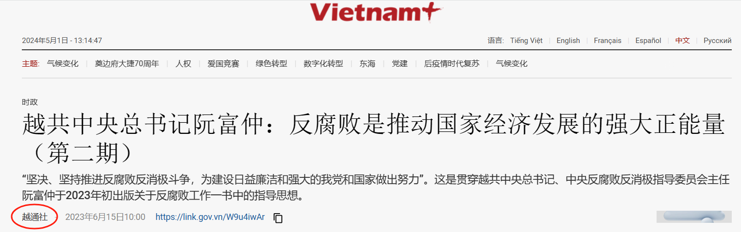
越南国家通讯社2024年10月17日报道：
【国际消除贫困日：越南可持续减贫的一场革命
越南在实施革新政策近40年进程中取得了巨大成就，消除饥饿和贫困是越南党和国家几十年来的重要政策。作为亚洲第一个也是唯一一个实施多维度、包容性和可持续减贫计划的国家，越南脱贫攻坚的努力被国际社会评为一场革命，使最偏远的农村地区也能脱胎换骨展新颜。
......
“不让任何人掉队”
......近年来，越南在消除饥饿和减贫方面取得的成就获得全国人民的广泛认可。国际社会则评价称，越南减贫工作是“改变社会面貌和人民生活的一场革命”。】
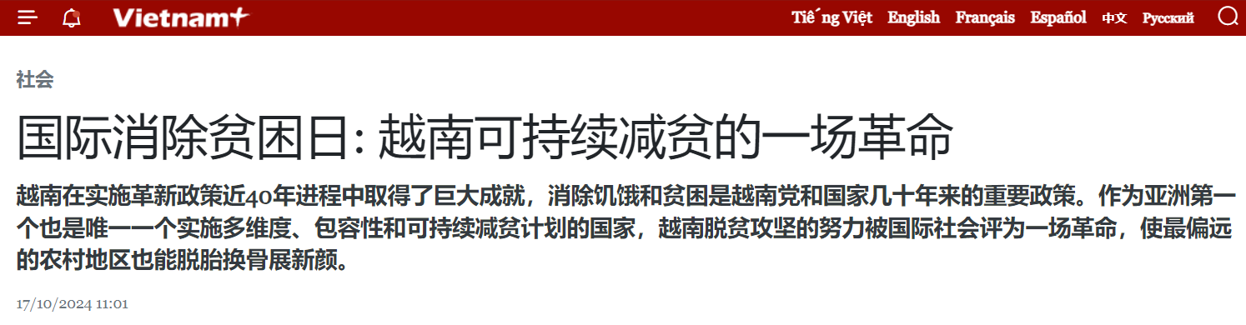
越修还提出了令人期待的所谓“新时代”、“新纪元”。“新时代”、“新纪元”蒙上了一层厚厚的民族主义色彩。民族主义在修正主义路线下是最能欺骗无产阶级的把戏。
越通社2024年11月1日报道：
【苏林总书记谈国家新时代
10月31日下午，越共中央总书记苏林教授在胡志明国家政治学院与第十四届中央委员会委员后备干部培训班（第三班）的学员们就新时代，民族崛起之时代等内容进行了探讨。
苏林总书记表示，新时代是越南民族崛起的时代，是在越南共产党执政、领导下的发展、繁荣时代，建成民富国强、社会民主，公平，文明，与五大洲强国并驾齐驱的越南社会主义国家。国民生活富裕幸福，支持国民发展致富，为世界和平稳定发展、人类幸福和世界文明作出越来越多的贡献。
崛起时代的终极目标是民富国强、社会主义社会、与五大洲强国并驾齐驱。】
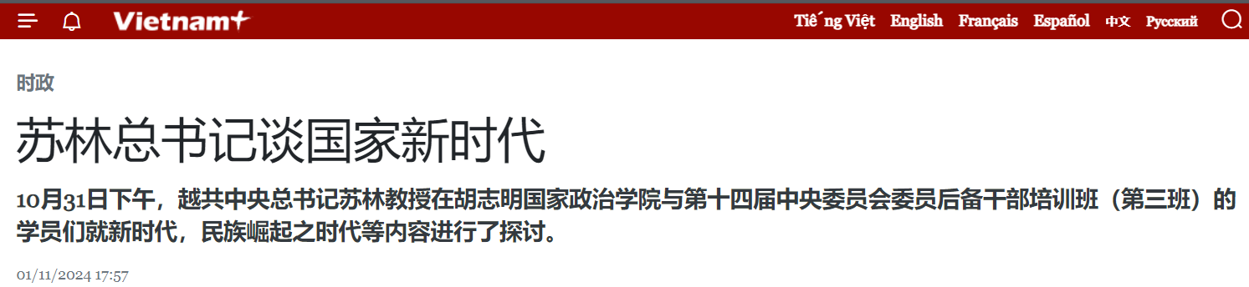
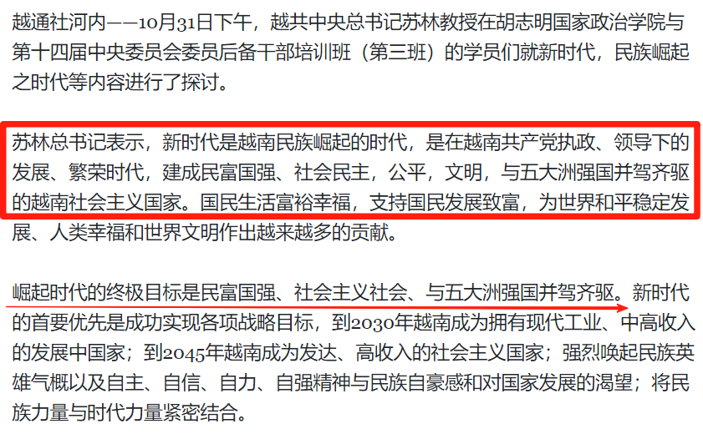
越南友好组织联合会论坛2024年11月23日报道：
【越南在新时代——从民族内力到全球吸引力
党总书记苏林强调，越南正迈入一个新时代——“崛起”的时代，延续着独立、自由和革新的征程。据裴世江大使所说，这是一个“汇聚”的时刻，各种优势与力量在这一时刻融汇，以在动荡的世界格局中确立民族地位。】
越通社2025年1月24日报道：
【弘扬大团结力量 奋进民族奋发图强新纪元
团结是越南民族的宝贵传统，是我们民族万古长青与永恒发展的力量源泉，更是贯穿越南革命始终的一条红线和关乎生死存亡的战略方针。
......“革新开放40年，面对新的机遇和挑战，我们正站在新的历史起点上，迈入民族奋发图强的新纪元。在党的领导下，我们将成功建设一个民富、国强、民主、公正、文明的越南，到21世纪中叶，将越南发展成为社会主义定向的高收入的发达国家，成功实现胡志明主席的愿望和全民族的共同期盼，让越南与世界强国比肩而立。”】
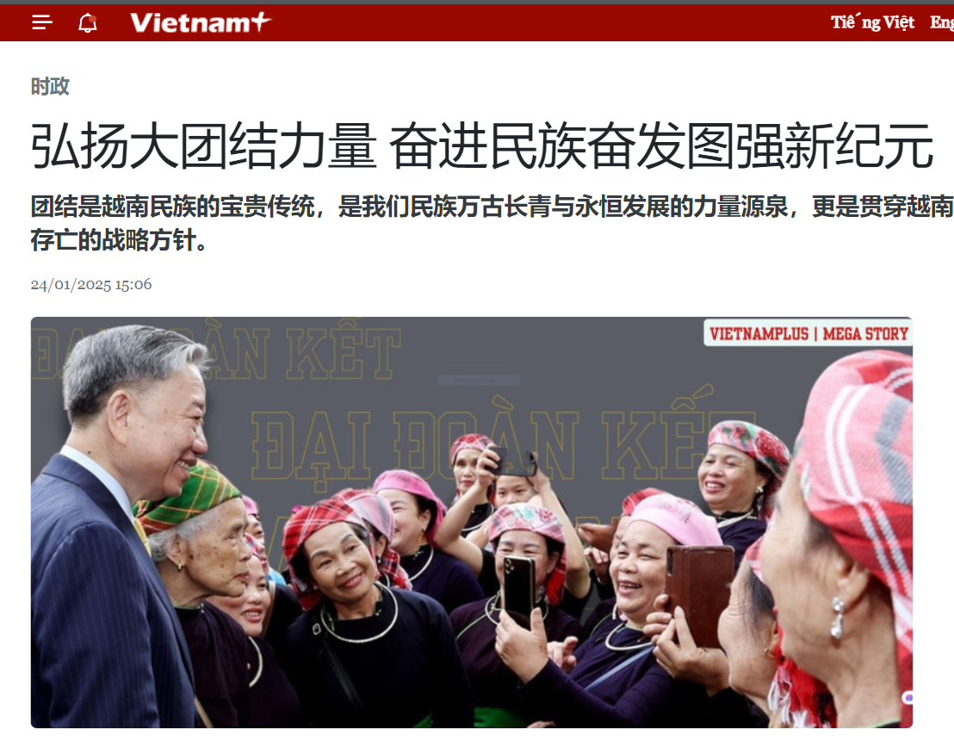
越南的经济发展也确实不错，在全世界排名第33；在亚洲排名第15；在东盟11国中稳居第4，其GDP总量与前三名还有一定差距，但增长速度远超它们。
根据快易数据（来源于世界银行），越南GDP历年增长率还是非常耀眼的：
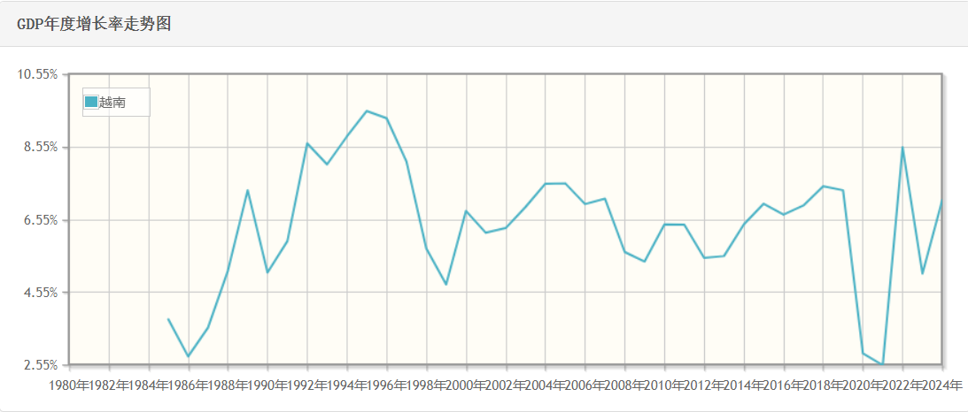
建立在资产阶级民族主义基础上的这一切把戏，犹如一剂春药，给越修的民族主义者以巨大的“能量”，他们自豪地幻想着越南正处于有史以来的盛世——实际上是越南官僚资产阶级——修正主义集团的盛世。大多数的无产阶级也被蒙蔽着——他们还以为自己是越南的主人。
实际上，越修只有最顶级的“精英”——官僚资产阶级才是越南的主人。
根据“世界财富与收入数据库”：
占越南人口1%的“精英”财富总和（红色）超过了占越南人口80%的普通劳动人民的财富总和（蓝色），占越南人口30%的劳苦大众的财富总和（黄绿色）竟然是负数——负翁。
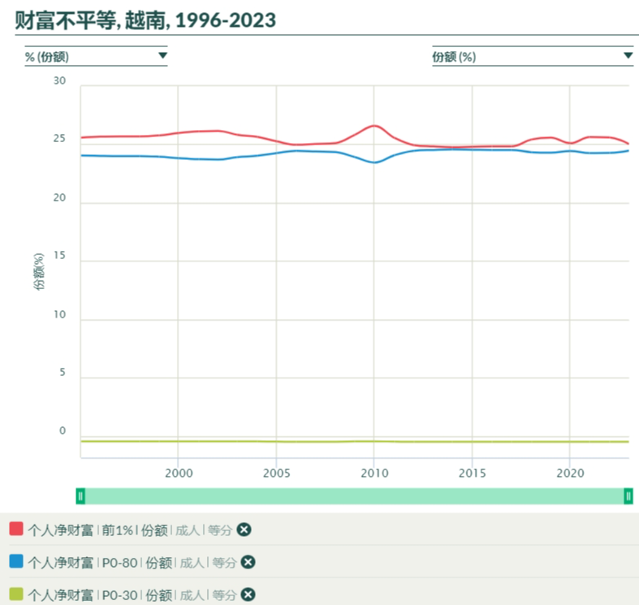
好听的话可以欺骗糊涂人，但是数据不会骗人。到底是占越南人口1%的精英是这个国家的主人？还是占越南人口80%的劳动人民是这个国家的主人？答案就在图表中。
80%的越南劳动人民正在被修正主义集团的反腐、扶贫、新时代、新纪元、盛世的幻象所灌输——让越南劳动人民幻觉、幻听——这个盛世是他们的。
正如海斯在《族国主义论丛》说：
【资产阶级竭尽全力的向民众灌输一个观点，资本家的财富就是整个民族的财富。即使是伦敦东区最贫穷的爱国者，一想到英国的财富和工业，便会不由自主地挺起胸膛。】
越南修正主义集团做的正是这样灌输的事儿——它让越南人民相信，修正主义叛徒集团的“新时代”盛世就是所有越南劳动人民的盛世。哪怕是河内、胡志明市最贫穷的“负翁”，一想到越南的盛世，便会不由自主地挺起胸膛。
——“苏林总书记表示，新时代是越南民族崛起的时代，是在越南共产党执政、领导下的发展、繁荣时代，建成民富国强、社会民主，公平，文明，与五大洲强国并驾齐驱的越南社会主义国家。”
在修正主义叛徒集团给越南人民灌输大量民族主义致幻剂的情形下，越南人民的觉醒要经过相当长的一段时期，尤其是必然要经过反面教材、反面教员——痛苦的压迫，才能慢慢觉醒。
无产阶级不能觉醒，就谈不上组织，更谈不上严密的组织——坚强的马列主义政党，共产主义革命也就无从谈起。即使越南革命到来，越南的无产阶级还是无法获得胜利的果实，依然是一盘散沙，依然是被吸血的羔羊，依然是“狡猾政客的玩物”。
列宁《糊涂的无党性分子》（1913年10月4日〔17日〕）：
【只有群众才能创造真正的政治，可是，无党性的、不跟着坚强的党走的群众是没有觉悟的，没有自制力的乌合之众，他们会变成那些总是“及时”从统治阶级中冒出来利用“适当”时机的狡猾政客的玩物。】
那么，越修的革命到底什么时候能到来呢？
列宁《第二国际的破产》（1915年5—6月）：
【革命是不能“制造出来”的，革命是从客观上（即不以政党和阶级的意志为转移）已经成熟了的危机和历史转折中发展起来的，没有组织的群众是不会有统一意志的，同中央集权的国家的强大的、实行恐怖的军事机构作斗争，是困难而长期的事情。】
同样，越南的革命是“不能‘制造出来’的”，一定是越修的阶级矛盾无法调和，越南劳动人民感受到了修正主义叛徒集团的残酷压迫，迫使他们不断地觉醒，从而诞生秘密的马列主义组织——通过这样的先锋队唤醒更多的劳苦大众组织起来，团结起来，树立统一意志，这样才能同修正主义叛徒集团——也就是“同中央集权的国家的强大的、实行恐怖的军事机构作斗争”。
当然，这一切斗争都将是极其残酷的。在组织阶段，修正主义叛徒集团以及它们的爪牙、打手、走狗会想尽一切办法渗透到马列主义组织中去，会有大批的马列主义者被关进监狱，被判刑甚至被处死。但这一切都无法阻挡历史前进的步伐——修正主义固有的无法化解的阶级矛盾——人民要革命——修正主义连同帝国主义终究被埋葬。

九云图无法下载文字版，如需转载，请发邮件到jgsgx1966@outlook.com免费获取word版
“井冈山观心1927”已经多次被禁言，为防失联，笔者又注册了几个备用公众号，以及各平台ID，长按二维码可以直接关注：
公众号（4个）：
井冈山观心1927
井冈山观心1949
井冈山观心1966
井冈山观心1976
微博（2个）：
井冈山观心1966
井冈山观心1976
知乎：
井冈山观心
小红书：
井冈山观心
电子邮箱：jgsgx1966@outlook.com


